**Мягкая сила Минкульта**

[Вячеслав Суриков](http://expert.ru/dossier/author/vyacheslav-surikov/), [Валерий Фадеев](http://expert.ru/dossier/author/fadeev/) 27 апр 2015

* [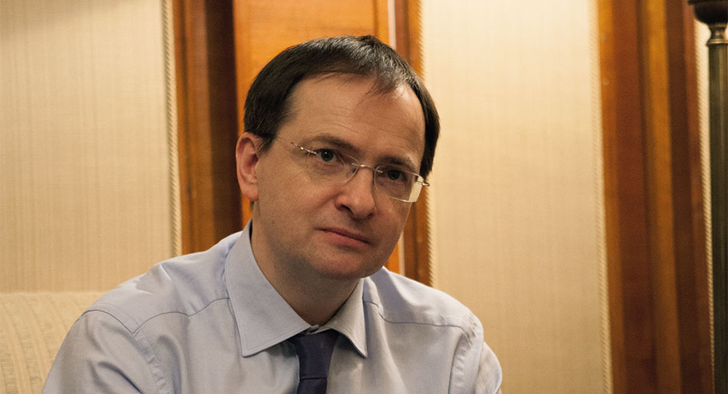](http://expert.ru/expert/2015/18/myagkaya-sila-minkulta/media/preview/#anchor-1)

*Структура финансирования отечественной культуры многие десятилетия оставалась неизменной. Может быть, пришло время хоть что-то в ней поменять?*

* [Культура](http://expert.ru/dossier/public_article_tags/culture/)

Владимир Мединский на протяжении уже почти трех лет своего пребывания на посту министра культуры «распутывает» полурыночную систему финансирования, поддерживающую существование российской культурной среды. О том, как это происходит, он рассказал в интервью журналу «Эксперт».

### Лучшая в мире

**— Как вы оцениваете нашу музыкальную школу: она сильно разрушена?**

— Лучшая в мире.

**— Все еще лучшая?**

— Однозначно.

**— Несмотря на то что сотни, тысячи музыкантов уехали за границу?**

— Многие возвращаются. Не знаю, как по нынешнему курсу, но еще год назад наши театры платили больше, чем Венская опера, и у нас другие возможности для роста и профессиональной реализации.

**— Я не разбираюсь, но говорят, что оркестр Венской филармонии играет получше наших…**

— Оркестр Мариинского театра, особенно когда им дирижирует Гергиев, и целый ряд других, в первую очередь оркестры Темирканова, Юровского, Плетнева, Спивакова, — это оркестры не просто первой двадцатки, они просто лучшие в мире. Топ-лист должен начинаться с них, а потом уже Лондонский, Амстердамский, Венский и все остальные.

Что касается российского образования, и музыкального, и хореографического, оно до сих пор самое востребованное среди иностранцев из всех видов образования в России. Если мы с вами придем в училище Большого театра (сейчас называется Академия хореографии) или в Вагановку, то увидим, как много там студентов из Европы, Китая, Японии, США. Потому что ничто не сравнится с нашей хореографической школой. То же самое относится и к консерватории, в меньшей степени к кино и театральному искусству — там многое завязано на речи. Я убежден, что в эти учреждения надо вкладываться.

А у нас вот диспут с «Яблоком» в Москве и некими высокопоставленными местными жителями, которых Митрохин подзуживает. Они мешают строительству дополнительных площадей для бывшего училища Большого театра на Фрунзенской набережной — Московской академии хореографии. Там в советские годы была построена только половина училища, но земли отвели на два корпуса, причем при тех, еще советских, очень жестких нормах и правилах, которые не позволяли строить здания рядом.

Я изучал советский проект, старый, еще сделанный на кальке карандашом. Его не успели реализовать, потому что на каком-то этапе подвисло финансирование, потом Союз развалился, и все встало. Мы решили этот проект завершить. Завершили проектирование, нашли средства, готовы были в этом году выйти на площадку — и к 2018-му праздновать новоселье. И тут началось: оппозиция, протесты, слушания, пикеты. Почему никто не протестует, когда строятся эти безумные жилые башни? А там здание четыре этажа вровень с существующими. «Яблочники» орали: мол, здесь будет одиннадцатиэтажный бизнес-центр. В действительности речь идет о четырехэтажном общежитии балетного училища, которое строится для того, чтобы в нем жили наши и иностранные дети.

Кстати, уверен, что, если иностранная девочка или мальчик с десяти до шестнадцати лет отучатся в нашем училище, они всю жизнь будут хранить теплое отношение к России. Никто не продает свою молодость. Мы убиваем всех зайцев сразу: получаем валюту за обучение, используем ее на развитие нашей отечественной хореографической школы и создаем при этом собственных «агентов влияния» — по-моему, «мегамягкая» сила. Что еще надо для счастья?

[**«Эксперт»** №18-19 (944)](http://expert.ru/expert/2015/18/)

http://expert.ru/expert/2015/18/myagkaya-sila-minkulta/